Контрольная работа: «Электромагнитная индукция»

Вариант 1

1. Определите энергию магнитного поля катушки, в котором при силе тока 10 А индуктивность равна 0,2 Гн.

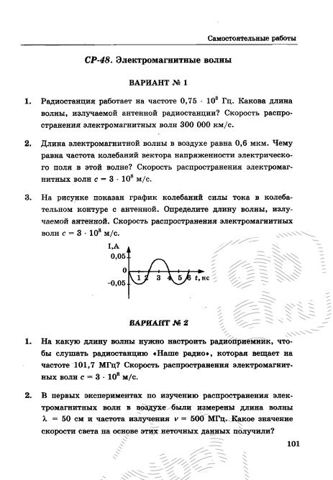2. Радиостанция работает на частоте 0,75*10⁸ Гц. Какова длина волны, излучаемой антенной радиостанцией? Скорость распространения ЭМ волн 300 000 км/с.

3. На рисунке показан график колебаний силы тока в колебательном контуре с антенной. Определите длину волны, излучаемой антенной. Скорость распространения ЭМ волн с =3*10⁸ м/с.

4. Конденсатор электроемкостью 0,01 Ф заряжен до
напряжения 20 В. Какой энергией обладает конденсатор?
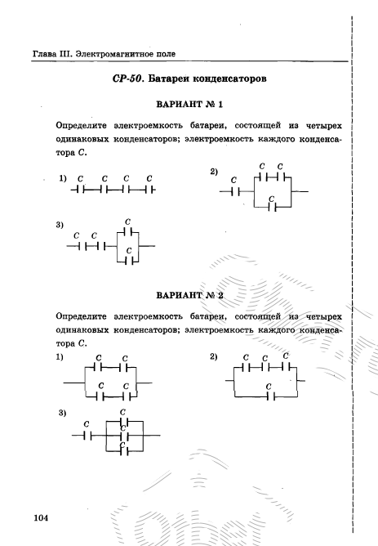
5. Определите электроемкость батареи конденсаторов
(емкость каждого конденсатора равна
С = 2 мкФ).

6. Чему равен период колебаний в колебательном контуре, состоящем из конденсатора, емкостью 4 мкФ и катушки индуктивности 1 Гн?

Контрольная работа: «Электромагнитная индукция»

Вариант 2

1. Определите энергию магнитного поля катушки, в котором при силе тока 10 А индуктивность равна 0,4 Гн.

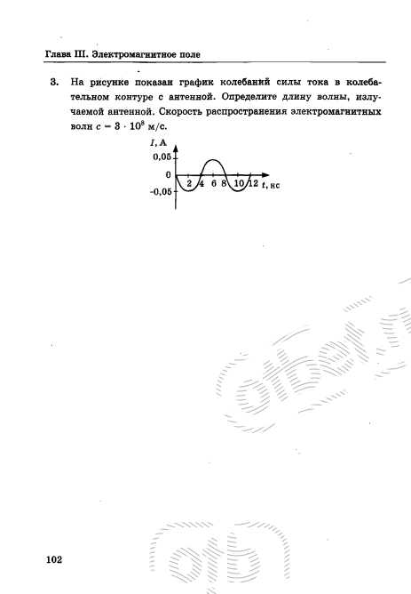2. На какую длину волны нужно настроить радиоприемник, чтобы слушать радиостанцию "Наше радио", которая вещает на частоте 101,7 МГц? Скорость распространения ЭМ волн с =3*10⁸ м/с.

3. На рисунке показан график колебаний силы тока в колебательном контуре с антенной. Определите длину волны, излучаемой антенной. Скорость распространения ЭМ волн
с =3*10⁸ м/с.

4. Конденсатор емкостью 2 мкФ имеет заряд 4 нКл. Какой энергией обладает конденсатор?

5. Определите электроемкость батареи конденсаторов (емкость каждого конденсатора равна С= 2 мкФ).

6. Чему равен период колебаний в колебательном контуре, состоящем из конденсатора, емкостью 2 мкФ и катушки индуктивности 2 Гн?

- 